学习一个服务的过程：

- 此服务器的概述：名字，功能，特点，端口号
- 安装
- 配置文件的位置
- 服务启动关闭脚本，查看端口
- 此服务的使用方法
- 修改配置文件，实战举例
- 排错（从下到上，从内到外）

本节所讲内容：
- LVS-IP TUN集群概述
- 实战：配置LVS-IP TUN集群
- 实战：使用webbench测试LVS-TUN集群性能

DR方式是通过MAC，规模是一个交换网络。而TUN方式，是通过给数据包加上新的IP头部来实现，这个可以跨整个广域网。

如图：
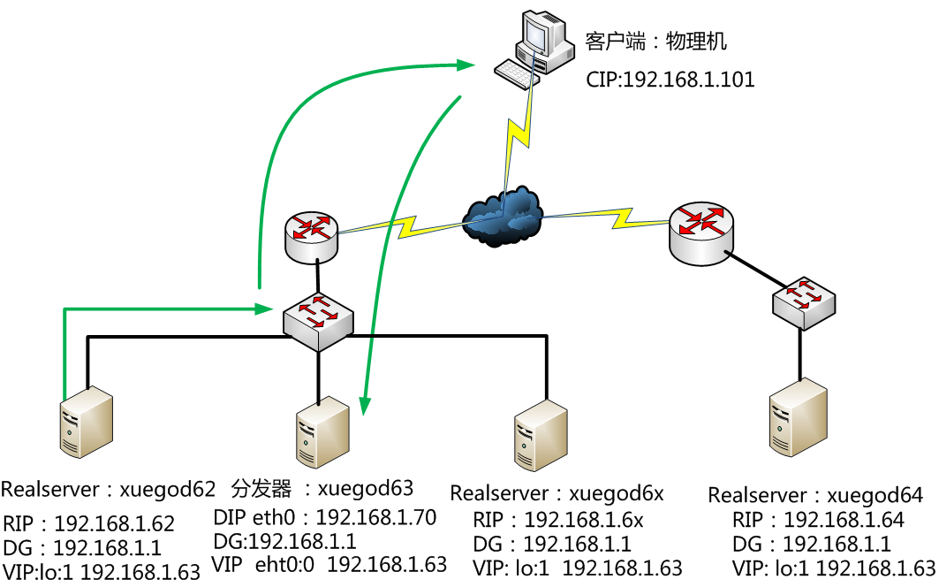
异地机房的好处： 容灾
｜
但是是否可以保证 边界 最近访问到对应的real server呢？ 不能，这是最大的问题
｜
DNS view功能实现 边界最近访问。 智能DNS

实战：配置LVS-IP TUN集群
精简版实验拓扑图：
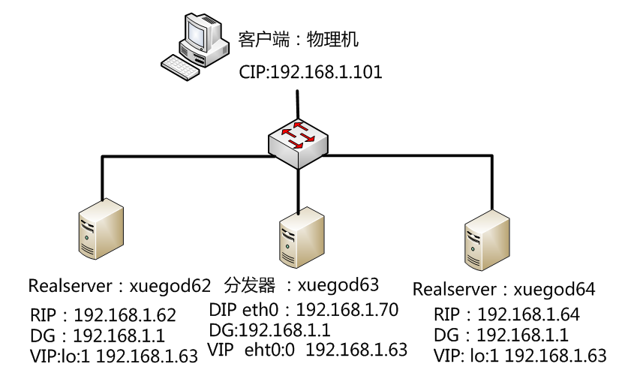

xuegod63 配置成 Director：

1,配置网络：
eth0 DIP
eth0:1 VIP
[root@xuegod63 ~]#ifconfig eth0 192.168.1.70
[root@xuegod63 ~]#ifconfig eth0:1 192.168.1.63
[root@xuegod63 ~]#ifconfig
[root@xuegod63 ~]# echo 1 > /proc/sys/net/ipv4/ip_forward

2, 配置 LVS TUN模式
[root@xuegod63 ~]# rpm -ivh /mnt/Packages/ipvsadm-1.25-9.el6.x86_64.rpm
[root@xuegod63 ~]# ipvsadm -C
[root@xuegod63 ~]# ipvsadm -A -t 192.168.1.63:80 -s rr
[root@xuegod63 ~]# ipvsadm -a -t 192.168.1.63:80 -r 192.168.1.62 -i
[root@xuegod63 ~]# ipvsadm -a -t 192.168.1.63:80 -r 192.168.1.64 -i
# -i 隧道模式

[root@xuegod63 ~]# ipvsadm -L -n
IP Virtual Server version 1.2.1 (size=4096)
Prot LocalAddress:Port Scheduler Flags
-> RemoteAddress:Port Forward Weight ActiveConn InActConn
TCP 192.168.1.63:80 rr
-> 192.168.1.62:80 Tunnel 1 0 0
-> 192.168.1.64:80 Tunnel 1 0 0

RealServer： xuegod62

1,配置IP：
配置 eth0的 RIP为： 192.168.1.62

[root@xuegod62 ~]# modprobe ipip #在加载好ipip模块后就会有默认的tunl0隧道。
注，如果没有在此处手动加载，那么使用ifconfig tunl0 时，会自动加载ipip隧道模块。

使用 ifconfig查看。没有tun0 ，加参数-a 时，查看可以看到tun0
[root@xuegod62 ~]# ifconfig -a #查看。
eth0 Link encap:Ethernet HWaddr 00:0C:29:48:80:95
。。。
lo Link encap:Local Loopback
。。。
tunl0 Link encap:IPIP Tunnel HWaddr
NOARP MTU:1480 Metric:1
RX packets:0 errors:0 dropped:0 overruns:0 frame:0
TX packets:0 errors:0 dropped:0 overruns:0 carrier:0
collisions:0 txqueuelen:0
RX bytes:0 (0.0 b) TX bytes:0 (0.0 b)

[root@xuegod62 ~]# lsmod | grep ipip
ipip 8435 0
tunnel4 2943 1 ipip

配置VIP：

生成ifcfg-tunl0配置文件：
[root@xuegod62 network-scripts]# ifconfg tunl0 192.168.1.63 netmask 255.255.255.255 up
[root@xuegod62 network-scripts]# service network restart
Shutting down interface eth0: [ OK ]
Shutting down interface tunl0: [ OK ]
Shutting down loopback interface: [ OK ]
Bringing up loopback interface: [ OK ]
Bringing up interface eth0: [ OK ]
Bringing up interface tunl0: [ OK ]

3,关闭ARP转发。
echo '0' > /proc/sys/net/ipv4/ip_forward
echo '1' > /proc/sys/net/ipv4/conf/tunl0/arp_ignore
echo '2' > /proc/sys/net/ipv4/conf/tunl0/arp_announce
echo '1' > /proc/sys/net/ipv4/conf/all/arp_ignore
echo '2' > /proc/sys/net/ipv4/conf/all/arp_announce
echo '0' > /proc/sys/net/ipv4/conf/tunl0/rp_filter
echo '0' > /proc/sys/net/ipv4/conf/all/rp_filter
# tunl0/rp_filter 默认为1 ， 需要改为0，关闭此功能。Linux的rp_filter用于实现反向过滤技术，也即uRPF，它验证反向数据包的流向，以避免伪装IP攻击 。 然而，在LVS TUN 模式中，我们的数据包是有问题的，因为从realserver eth0 出去的IP数据包的源IP地址应该为192.168.1.62，而不是VIP地址。所以必须关闭这一项功能。 DR和TUN在 网络层实际上使用了一个伪装IP数据包的功能。让client收到数据包后，返回的请求再次转给分发器。
echo '0' > /proc/sys/net/ipv4/conf/all/rp_filter #这个值默认就是0，此功能就是关闭的。所以在LVS DR模式中，不需要修改这一样内核参数

永久生效：
[root@xuegod62 ~]# vim /etc/sysctl.conf #以文件最后添加以下内容
net.ipv4.conf.tunl0.arp_ignore = 1
net.ipv4.conf.tunl0.arp_announce = 2
net.ipv4.conf.all.arp_ignore = 1
net.ipv4.conf.all.arp_announce = 2
net.ipv4.conf.tunl0.rp_filter = 0
net.ipv4.conf.all.rp_filter = 0

[root@xuegod62 ~]# sysctl -p

4, 配置web服务器
[root@xuegod62 ~]# yum install httpd
[root@xuegod62 ~]# echo 192.168.1.65 > /var/www/html/index.html
[root@xuegod62 ~]# service httpd restart

RealServer： xuegod64
1,配置IP地址：
配置eth0 RIP 192.168.1.64
[root@xuegod62 ~]# modprobe ipip
#在加载好ipip模块后就会有默认的tunl0隧道
配置VIP：
[root@xuegod64 ~]# ifconfig tunl0 192.168.1.63 netmask 255.255.255.255
查看：
[root@xuegod64 ~]# ifconfig
eth0 Link encap:Ethernet HWaddr 00:0C:29:EF:3A:EF
。。。
tunl0 Link encap:IPIP Tunnel HWaddr
inet addr:192.168.1.63 Mask:255.255.255.255
UP RUNNING NOARP MTU:1480 Metric:1
生成ifcfg-tunl0配置文件：
[root@xuegod64 network-scripts]# cp ifcfg-lo ifcfg-tunl0
[root@xuegod64 network-scripts]# cat ifcfg-tunl0 #写入以下内容
DEVICE=tunl0
IPADDR=192.168.1.63
NETMASK=255.255.255.0
# If you're having problems with gated making 127.0.0.0/8 a martian,
# you can change this to something else (255.255.255.255, for example)
ONBOOT=yes
NAME=tunl0
[root@xuegod64 network-scripts]# service network restart

3,关闭ARP转发。
echo '0' > /proc/sys/net/ipv4/ip_forward
echo '1' > /proc/sys/net/ipv4/conf/tunl0/arp_ignore
echo '2' > /proc/sys/net/ipv4/conf/tunl0/arp_announce
echo '1' > /proc/sys/net/ipv4/conf/all/arp_ignore
echo '2' > /proc/sys/net/ipv4/conf/all/arp_announce
echo '0' > /proc/sys/net/ipv4/conf/tunl0/rp_filter
echo '0' > /proc/sys/net/ipv4/conf/all/rp_filter

永久生效：
[root@xuegod62 ~]# vim /etc/sysctl.conf #以文件最后添加以下内容
net.ipv4.conf.tunl0.arp_ignore = 1
net.ipv4.conf.tunl0.arp_announce = 2
net.ipv4.conf.all.arp_ignore = 1
net.ipv4.conf.all.arp_announce = 2
net.ipv4.conf.tunl0.rp_filter = 0
net.ipv4.conf.all.rp_filter = 0
[root@xuegod62 ~]# sysctl -p

4, 配置web服务器
[root@xuegod64 ~]# yum install httpd
[root@xuegod64 network-scripts]# echo 192.168.1.64 > /var/www/html/index.html [root@xuegod64 ~]# service httpd restart

测试：
先测试realserver：
http://192.168.1.64
http://192.168.1.62

正常打开

测试VIP：
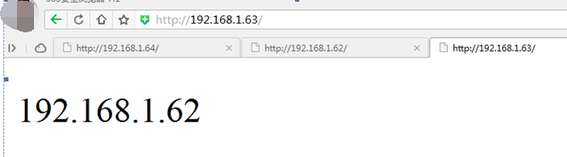

注：不能在分发器上直接测试，需要去其他机器上测试
[root@xuegod65 ~]# elinks 192.168.1.63 –dump

NAT/DR/TUN比较


比较 | TUN | NAT | DR
配置复杂度 | 复杂 | 简单 | 复杂
拓展性 | 很好 | 差 | 好
支持数量 | >100 | <20 | >100
特点 | 封装IP | 地址转化 | 修改MAC
支持OS | 需要支持IPIP隧道 | Any | 大部分

三种模式下的简单压力测试
简单的压力测试采用Apache ab命令，500并发用户，10w的请求总数。
[root@xuegod62 ~]# rpm -qf `which ab`
httpd-tools-2.2.15-15.el6.x86_64

结果如下：

LVS模式 总耗时(s) TPS(#/sec) TPS(Transaction Per Second)每秒系统处理事务的数量
NAT 22.480 4448.34
TUNNEL 10.707 9339.80
DR 10.177 9825.68
可以看出NAT性能要比后两种差一倍。

实战2：使用webbench测试网站性能

网站压力测试工具-Webbench
一.webbench简介：
Webbench是有名的网站压力测试工具，它是由 Lionbridge公司（http://www.lionbridge.com）开发的网站压力测试工具，它能测试处在相同硬件上，不同服务的性能以及不同硬件上同一个服务的运行状况。webbench不但能具有便准静态页面的测试能力，还能对动态页面（ASP,PHP,JAVA,CGI）进行测试的能力。
官网：http://www.lionbridge.com

二.在xuegod64上下载并安装webbench：
[root@xuegod64~]# wget http://www.ha97.com/code/webbench-1.5.tar.gz
[root@xuegod64 webbench-1.5]#tar zxvf webbench-1.5.tar.gz
[root@xuegod64 webbench-1.5]#cd webbench-1.5
[root@xuegod64 webbench-1.5]#make
[root@xuegod64 webbench-1.5]# mkdir -p /usr/local/man/man1 #不创建这个执行make install报错：
install: cannot create regular file `/usr/local/man/man1': No such file or directory
make: *** [install] Error 1
[root@xuegod64 webbench-1.5]#make install
install -s webbench /usr/local/bin
install -m 644 webbench.1 /usr/local/man/man1
install -d /usr/local/share/doc/webbench
install -m 644 debian/copyright /usr/local/share/doc/webbench
install -m 644 debian/changelog /usr/local/share/doc/webbench

三.进行压力测试：在xuegod64上进行测试
[root@xuegod64 webbench-1.5]# webbench -h
测试参数解释：
-c为客户端数，-t为时间(秒)
实战：当为1个客户端时，持续访问1秒。
[root@xuegod64 ~]# webbench -c 1 -t 1 http://192.168.1.63/index.html
Webbench - Simple Web Benchmark 1.5
Copyright (c) Radim Kolar 1997-2004, GPL Open Source Software.

Benchmarking: GET http://192.168.1.63/index.html
1 client, running 1 sec.

Speed=38219 pages/min, 178080 bytes/sec.
#当只有一个客户端时，一分钟可以响应38219个页面，1秒可以传输178080字节

Requests: 637 susceed, 0 failed.
#1个客户端，1秒产生了637个请求，0个失败。

实战：使用20个客户端并发访问并持续访问10秒
[root@xuegod64 ~]# webbench -c 20 -t 10 http://192.168.1.63/index.html
Webbench - Simple Web Benchmark 1.5
Copyright (c) Radim Kolar 1997-2004, GPL Open Source Software.

Benchmarking: GET http://192.168.1.63/index.html
20 clients, running 10 sec.

Speed=397356 pages/min, 1854384 bytes/sec.
Requests: 66226 susceed, 0 failed.

同时查看xuegod64上机器性能：
[root@xuegod64 ~]# vmstat 1 20
procs -----------memory---------- ---swap-- -----io---- --system-- -----cpu-----
r b swpd free buff cache si so bi bo in cs us sy id wa st
0 0 0 537392 105636 356068 0 0 21 2 20 16 0 0 99 0 0
0 0 0 537368 105636 356068 0 0 0 0 42 39 0 0 100 0 0
0 0 0 537368 105636 356068 0 0 0 0 45 61 0 0 100 0 0
0 0 0 535796 105636 356068 0 0 0 0 126 101 0 1 99 0 0
9 0 0 535400 105636 356068 0 0 0 4 520 799 1 9 90 0 0
9 0 0 532896 105636 356124 0 0 0 0 6361 18112 14 84 2 0 0
15 0 0 528772 105636 356640 0 0 0 0 7470 23536 23 76 1 0 0
11 0 0 523508 105636 357360 0 0 0 0 7622 25163 21 79 0 0 0
25 0 0 515344 105636 358160 0 0 0 0 7974 27589 15 84 1 0 0
0 0 0 499788 105652 362472 0 0 0 0 122 42 0 0 100 0 0
1 0 0 500416 105652 362472 0 0 0 0 61 42 0 0 100 0 0

例：
当并发为800时：
webbench -c 800 -t 60 http://192.168.1.63/index.html
Webbench - Simple Web Benchmark 1.5
Copyright (c) Radim Kolar 1997-2004, GPL Open Source Software.
Benchmarking: GET http://www.linuxidc.com/index.php
800 clients, running 60 sec.
Speed=39571 pages/min, 33104224 bytes/sec.
Requests: 38576 susceed, 995 failed.

四.测试注意事项：
1.压力测试工作应该放到产品上线之前，而不是上线以后；
2.webbench 做压力测试时，该软件自身也会消耗CPU和内存资源，为了测试准确，请将 webbench 安装在别的服务器上；
3.测试时尽量跨公网进行，而不是内网； 如果带宽不够时，可以内网测试。
4.测试时并发应当由小逐渐加大，观察一下网站负载及打开是否流畅，直到网站打开缓慢甚至网站完全打不开； 可以一边在linux测试，一个在浏览上打开，查看是否流畅。
5.应尽量进行单元测试，如B2C网站可以着重测试购物车、推广页面等，因为这些页面占整个网站访问量比重较大。

